Língua Portuguesa
Nome :………………………………………. Data: ……………………………...
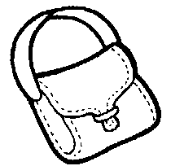
É a mala da Mimi.
mala
ma___
É a mala da Mimi.
É a _________ da __________
É __________________________

ma _____________________ Ma _______________________

me _____________________ Me _______________________

mi _____________________ Mi ________________________

mo _____________________ Mo _______________________

mu _____________________ Mu _______________________

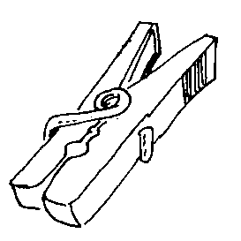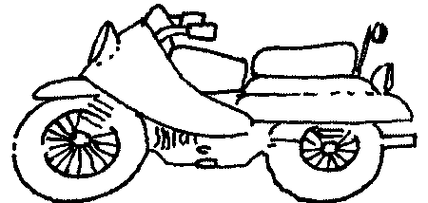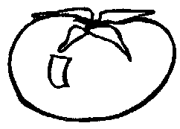
moeda mola mota tomate

____________ ____________ _____________ ____________

mala A da é Mimi.

_________________________________________

